智能控制

作业一：

已知一被控对象传递函数为：，给定为1500（转/分）

1. 设计模糊控制器
2. 设计变调整因子模糊控制
3. 设计模糊PID控制
4. **模糊控制器的设计步骤：**
5. **确定模糊控制器的结构**

单变量二维模糊控制器是最常见的结构形式：

控制器的设计内容主要包括：1.控制器结构及输入、输出变量的确定；2.语言变量的语言值的描述及论域的确定；3.模糊控制规则库的建立；4.模糊推理方法的选择；5.模糊化、去模糊化方法的确定。在实际工程应用中，二维模糊控制器是最广泛的一种模糊控制形式。二维模糊控制器的输入是偏差e(t)和偏差变化ec(t) ，输出是控制量u(t)，模糊控制结构如下图所示：

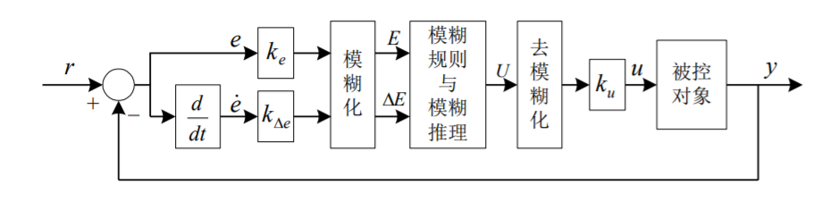

1. **定义输入、输出模糊集**

对误差e、误差变化ec及控制量u的模糊集及其论域定义如下：E,EC和U的模糊集均为{NB,NM,NS,Z,PS,PM,PB}

1. **定义输入、输出隶属函数**

在MATLAB的命令行窗口输入fuzzy，开始设置自己的输入输出以及控制量的隶属函数，即模糊控制规则。具体设置如图所示：

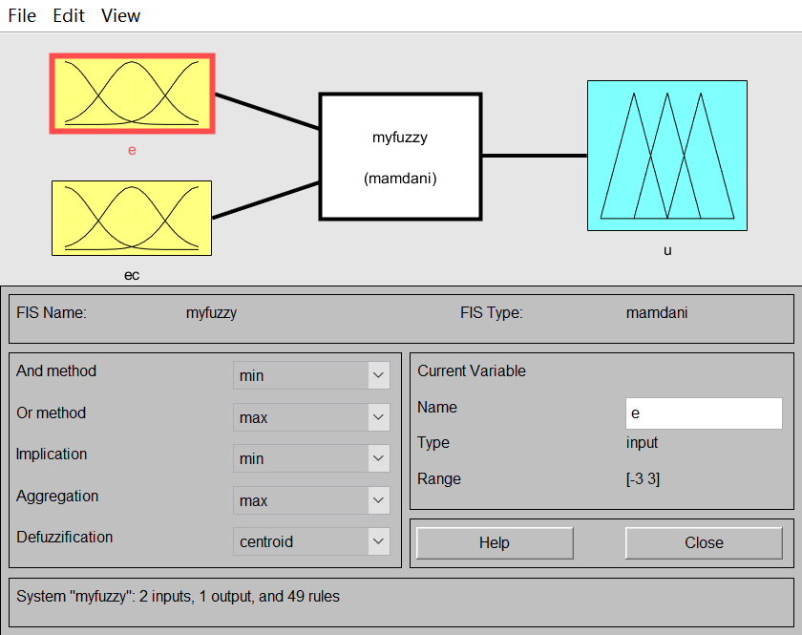 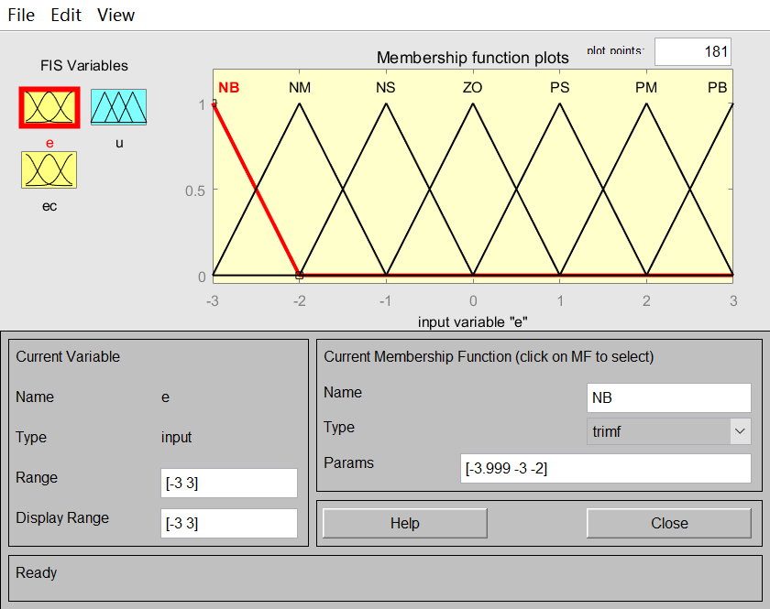

1. **建立模糊规则**

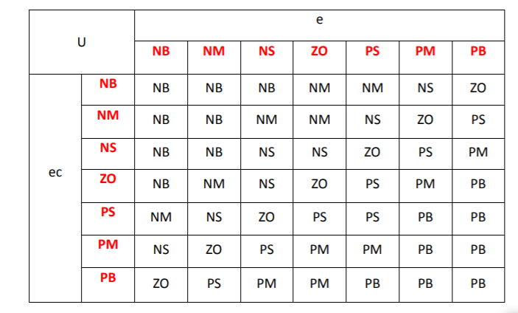

**模糊规则表**

通过模糊规则表在MATLAB用IF-THEN语句建立模糊规则如下图所示：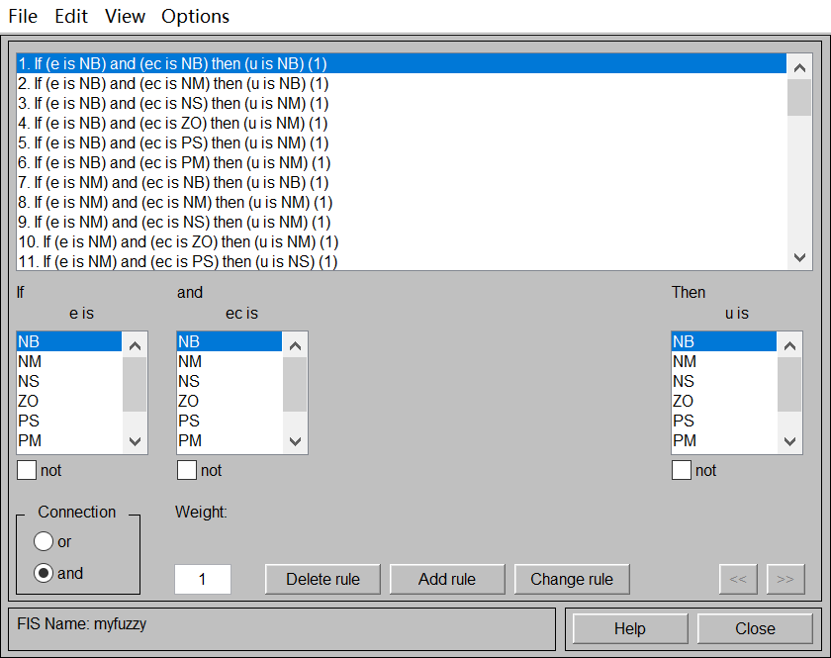 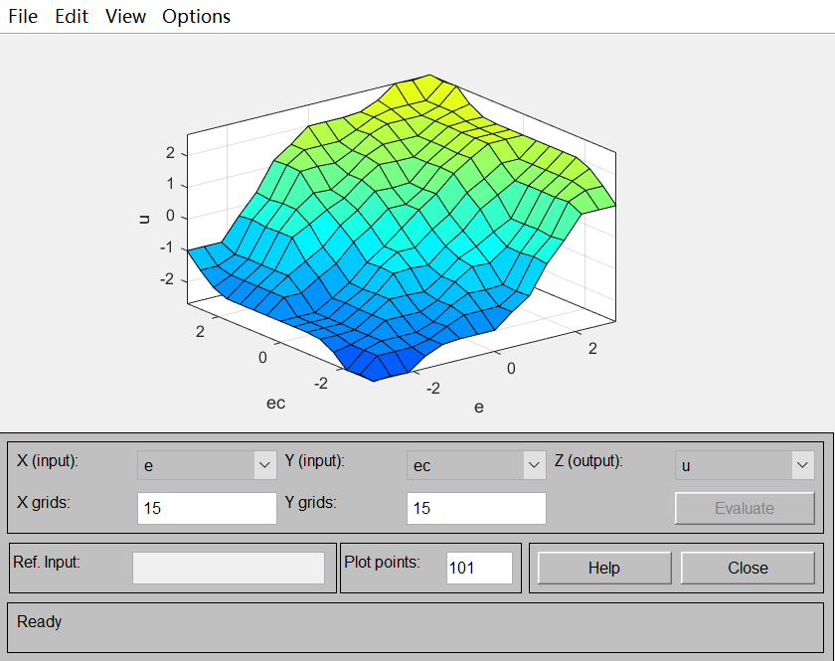

1. **搭建simulink及其仿真**

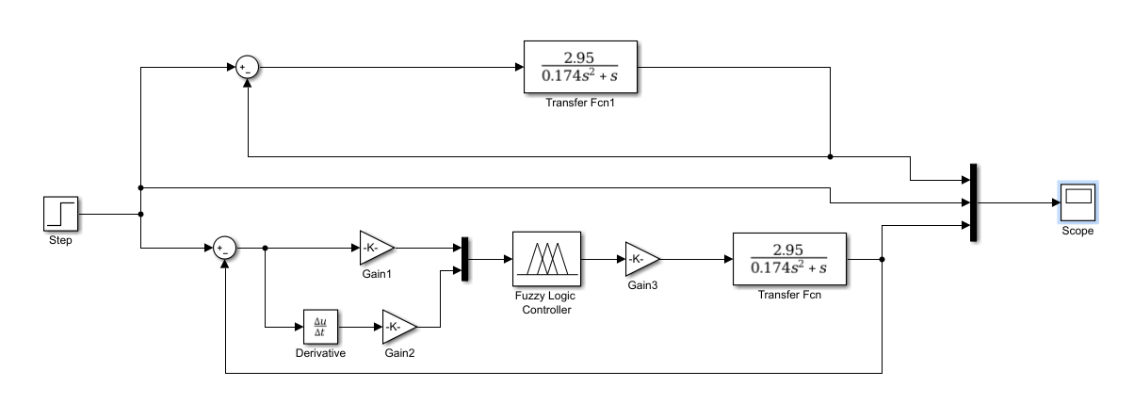

量化因子的大小对控制系统的动态性能影响较大，模糊论域不变，Ke选择的较大，相当于缩小了误差的实际论域，就会增强误差变量对控制作用的影响，是系统的响应速度加快，但是容易产生超调。同样，若Kec选择较大时，就会增强误差变化率对控制作用的影响，是系统的超调量将减小，但是系统的响应速度会变慢。Kec对超调的遏止作用十分明显。

若模糊控制器的输入分别为误差和误差的变化率，且实际论域和模糊论域均为对称的，即[-xe,+xe]→[-ne,+ne],[-xec,+xec]→[-nec,+nec]

则量化因子分别为：Ke=ne/xe , Kec=nec/xec。

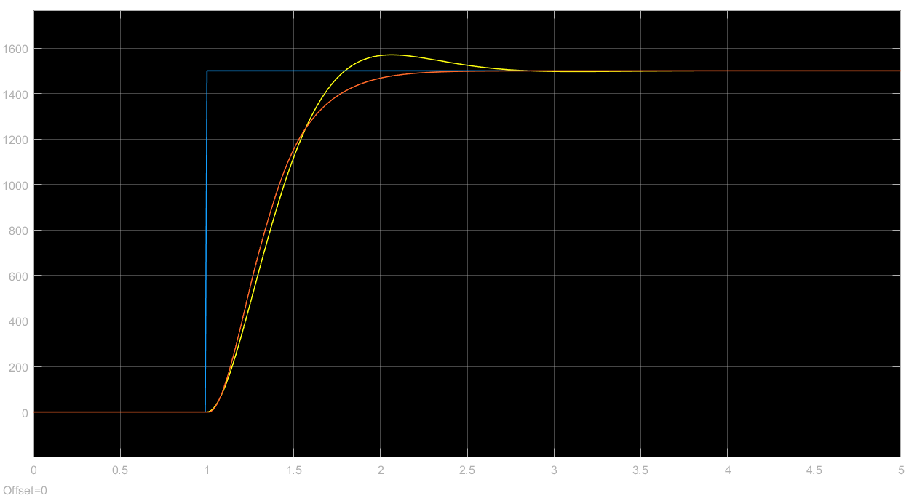

**二、变调整因子模糊控制**

设偏差、偏差变化率及控制量的论域均为[-N,…,-1,0,1,…,N],则在全论域范围内带有自调整因子的模糊控制量的增量为：

  

从上式可以看出当偏差E较大时，对应的调整因子a也较大，偏差对控制的作用影响较大。偏差较小时，偏差变化率对控制作用的影响较大。如下为变调整因子的框图。



MATLAB中搭建simlink及其仿真

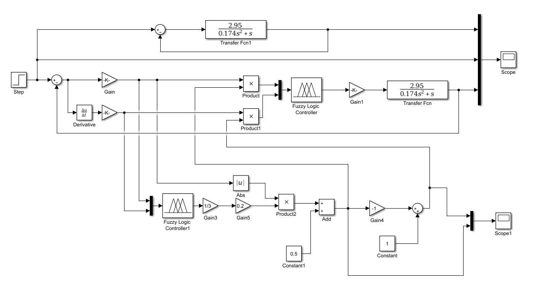

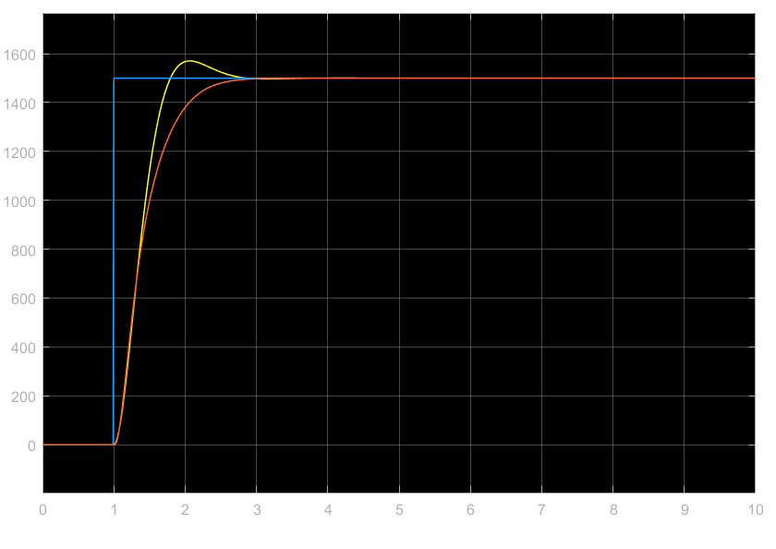

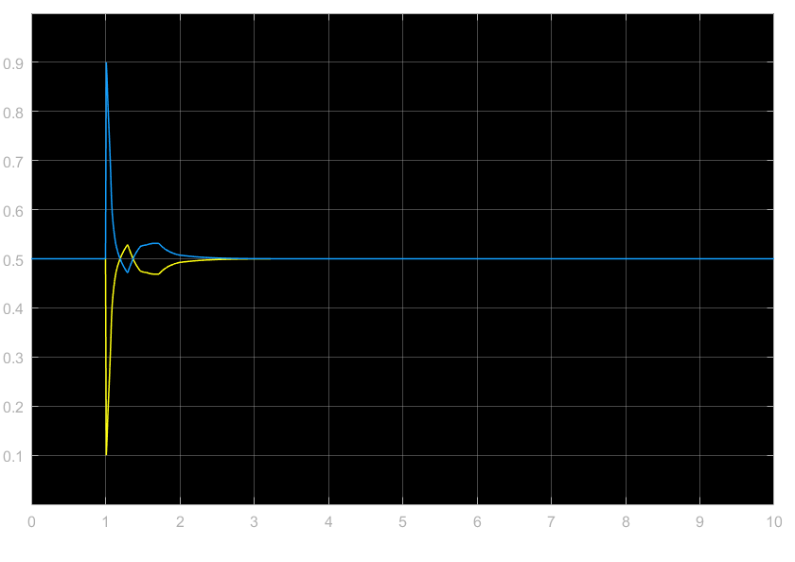

**三、PID模糊控制器的设计：**

模糊PID控制，即利用利用模糊逻辑并根据一定的模糊规则对PID的参数进行实时的优化，以克服传统PID参数无法实时调整PID参数的缺点。模糊PID控制包括模糊化，确定模糊规则，解模糊等部分组成。模糊PID控制器以误差e和误差变化量ec作为控制器的输入量，输入量经模糊化与模糊推理后的出模糊控制器的输出值Kp、Ki、Kd，PID控制器根据模糊控制的输出值对自身参数进行调节。PID模糊控制器的设计可根据如下框图所示。PID的模糊控制规则可以参考网上已有规则。

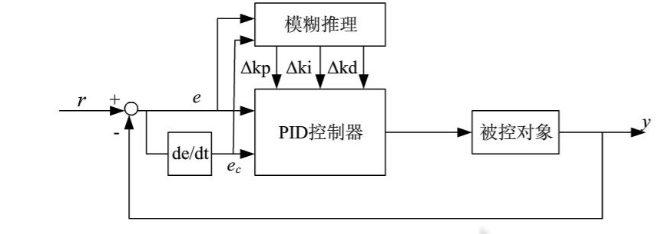

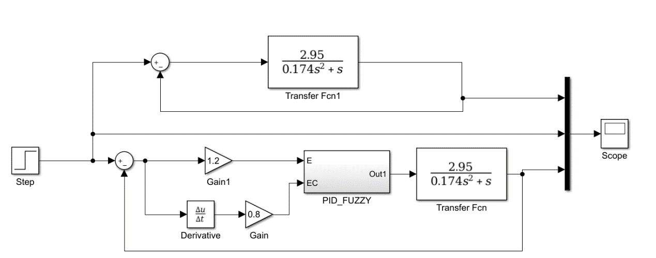

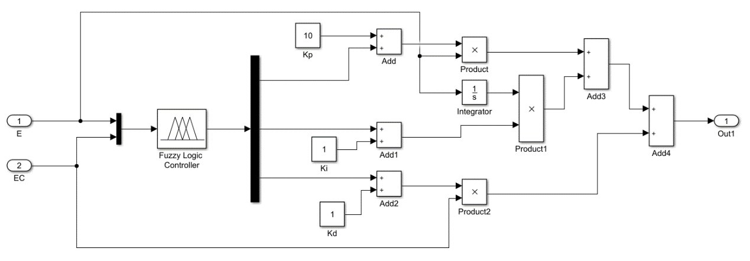

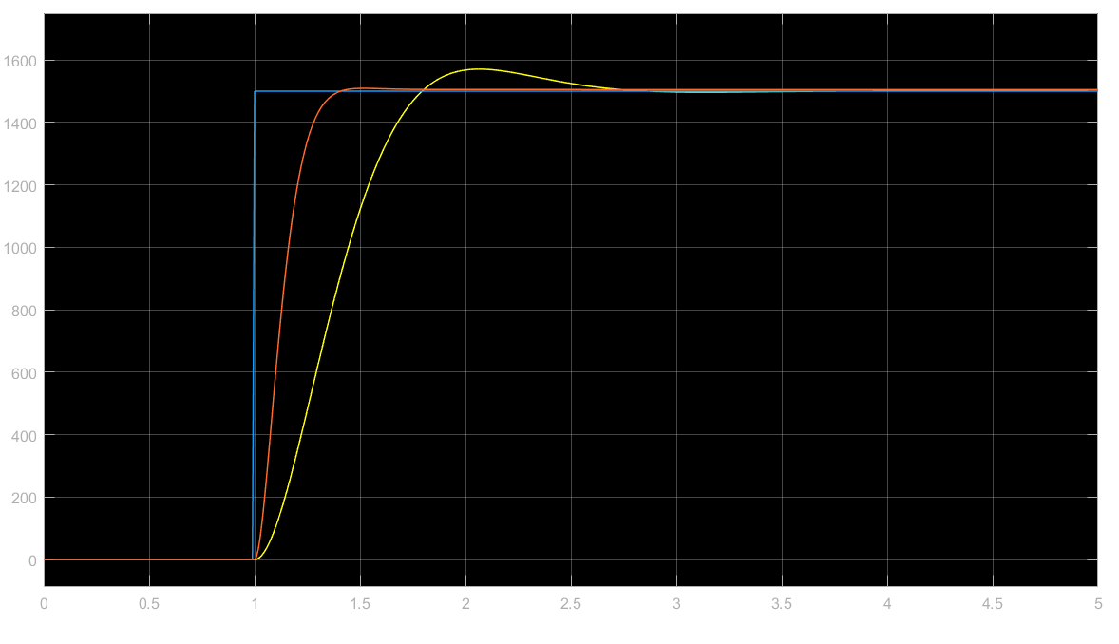

橙色为PID模糊控制的结果，由图像可知模糊PID相比于原二阶系统，响应速度更快，超调更小了。